الاختبار الأول في مادة العلوم الفيزيائية والتكنولوجيا
الوضعية 1 6) نقاط): 1) ضع علامة (x) في الخانة المناسبة:
 | تحول فيزيائي | تحول كيميائي
التركيب الضوئي
تبخر الماء
احتراق الكبريت
انحلال الملح في الماء
تنفس الانسان
تخمر الحليب
2) من بين الصيغ التالية: 2H₂ – H – H₂ – 2H أي صيغة تمثل: ـ جزيء غاز ثنائي الهيدروجين. ـ ذرتين منفصلتين من الهيدروجين. ـ جزيئين من ثنائي الهيدروجين. 3) صنف الرموز والصيغ الكيميائية التالية في الجدول.
CO₂ - Fe - H₂O - H - CuSO₄ - He - Ca - H₂
ذرة | جزيء
الوضعية 2 6) نقاط): نحقق تجربة احتراق الحديد بوجود غاز ثنائي الأكسجين كما هو موضح في الرسم، فتتشكل حبيبات رمادية من أكسيد الحديد. يستعمل الرمل لمنع هذه الحبيبات الملتهبة من كسر زجاج القارورة عندما تسقط عليها. يتكون أكسيد الحديد المتشكل من ثلاث ذرات حديد و أربع ذرات أكسجين.
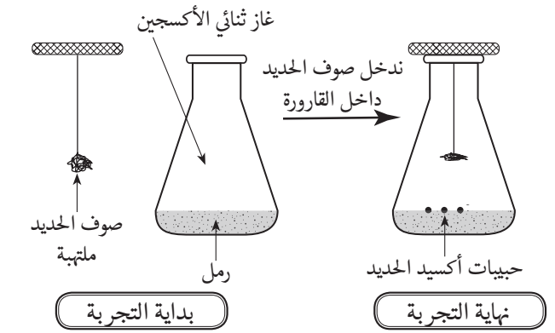

1) عبر عن هذا التحول بإكمال الجدول التالي:
بعد التحول (الحالة النهائية) | قبل التحول (الحالة الابتدائية) |  | التحول
 |  |  | التعبير كتابيا
 |  |  | التعبير بالصيغ الكيميائية
 |  |  | نوع الذرات
2) مثل مواد قبل التحول بالنموذج المتراص.
3) خلال هذه التجربة، احترقت g8.4 من صوف الحديد مع g 3.2 من ثنائي الأكسجين. ـ أحسب كتلة أكسيد الحديد المتشكلة.
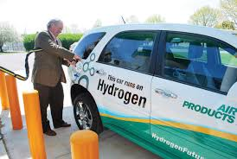
الوضعية الإدماجية )8 نقاط):
يعتبر غاز ثنائي الهيدروجين من أكثر العناصر وفرة في الكون، حيث أصبح يستعمل حديثا كطاقة بديلة لتشغيل بعض السيارات من بينها السيارة الهيدروجينية والتي لها بعض المزايا فهي تعتبر صديقة
للبيئة (لا تنبعث منها غازات ضارة) إضافة إلى سلاسة الحركة فيها.
- اعتمادا على مكتسباتك القبلية و التجارب التي قمت بها حول التحولات الكيميائية :

- اقترح تجربة تمكنك من الحصول على غاز ثنائي الهيدروجين (دعم ذلك بمخطط للتجربة)
- بين كيف يمكنك الكشف عن هذا الغاز؟ ثم أكتب صيغته الكيميائية.
- أذكر مصادر أخرى كطاقات صديقة للبيئة.

بالتوفيق للجميع

